《晓边如歌、琴声如梦》2
相逢是首歌
—— 同济艺涯群星同唱一首歌感慨
郑晓边（同济医学院78级校友），华中师范大学教授

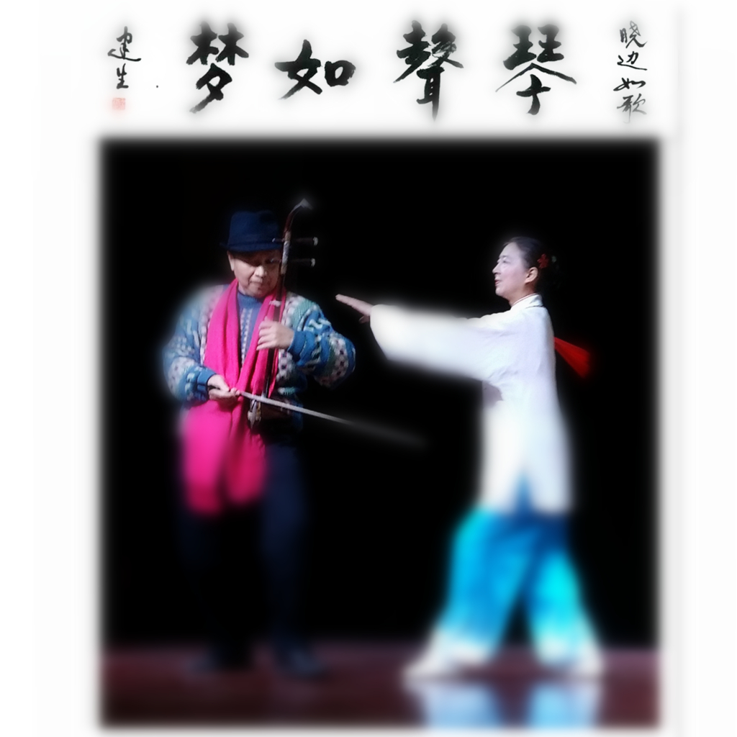
作者郑晓边、耿北玲表演《二胡太极，彩云追月》2015

近期，同济海内外艺涯群邓群主和老五发的信息“同济艺涯群星同唱一首歌”带给我万千感慨！那些曾经不得不离开艺术爱好、离开家园发展医学事业和职业生涯的医生同窗，从世界各个角落，同唱悠扬的心曲，表达对生涯与家乡的眷念！海外游子抱团取暖，边学边唱，前赴后继，合成制作，音频歌声从英吉利海峡到莱因河畔，从美国五大湖密西西比河畔到圣地亚哥与迈阿密，从加拿大国家公园到长江岸边……校友的歌声让世界充满爱！
“相逢是首歌”是中学校友三年前创建的微信群，那个时期微信还不普及，入群的校友都是感受歌声魅力的知音和倾听者。我为该群校友写了八篇微文分享，配制了彩视图像……三年一晃眼，低三届的学弟妹们都到了耳顺之年，叽叽喳喳踊跃进群数百人，同济医学院各微信群校友带来了更年轻的阳光与歌声！重温八篇微文，似乎仍适应学弟学妹们分享，故继续修编送群，表达对母校的感恩，对“晓边如歌、琴声如梦”的释怀！
近三年，我在各地遇到不少睿智的海内外校友，由于跨文化的学习和生活经历不同，大家感到海内外校友之间的相互交流与沟通太少，感同身受的理解和分享还不够……这也是当代中国发展和世界文化交融、磨合过程的缩影。校友们纷纷表达：需要拥抱微信世界！需要相互更深层地理解与沟通，需要在一年又一年的常规同学会基础上，找回自己童年的梦想和生活的知足体验，促进家庭乃至社会的幸福力！
六十是一个节点，有幸福力的人一定会感受到，那不是终点，而是起点。“聚会一次多一次”，说得多么好！海内外校友们需要倾诉，需要相互交流和理解，需要积极呵护和生活动能。随着国家的发展和世界文化的交融，人们更需要站在对方的角色中感知其内心的精神负荷……这就是智慧人类主观认知中的新世界！生活中缺少十全十美，但希望中不乏幸福满足。
耳顺之年的人如何面对微信世界？这已经成为当今生活的重要议题。微信世界已悄悄来临，它从耳顺起步，传神意会，不会被文化休克和错误感知淹没，微信的面纱已经揭开！60岁的校友微信和青少年不同，太多的人生感叹和心事，太多的对历史、政治、文化的评析和批判，太多的对中外教育、医疗、就业乃至家庭教育的比较和反省……校友们在微信平台中选择自我、谋求认同、寻找童年、分享幸福……正如科学研究的结论那样：微信若只看不“冒泡”，会降低生活幸福力！
10年来，陆续有海外校友和下一代人开始回归故乡，给校友们带来惊喜和思念。虽然分隔了几十年或更多，但血浓于水，海外游子的心是母亲河边成长的，血液里流淌着父母的文化！他们时刻关注着校友聚会，时刻盼望着回家！微信使海内外校友重新牵手，微信让校友回忆童年青春，感受生涯的美丽；微信给校友提供倾诉的平台。通过微信，表达人性的朴实和真善美，各取所需吧，不必奢望改变别人和世界。感谢那些在微信中守候、内心明媚的客户，他们给微信群带来的幽默、欢乐与幸福有目共睹……驻守微信，你会看到新生活莅临！
衷心感谢热心校友，给母校精神注入新的活力，用歌声与文化艺术呈现昔日青春和美丽，用心和智慧延长校友的欢乐与记忆，用宽容和睦的友情使那些还没有时间光顾微信和长期潜伏的校友能够慢慢品味家园的温馨！
相信校友们会推广和分享生活的历史和同济故事，更期待校友们继续关注母校文化的延续，关注家园的发展和未来！母校精神与美好歌声从相逢开始，世代相传！
（待续）
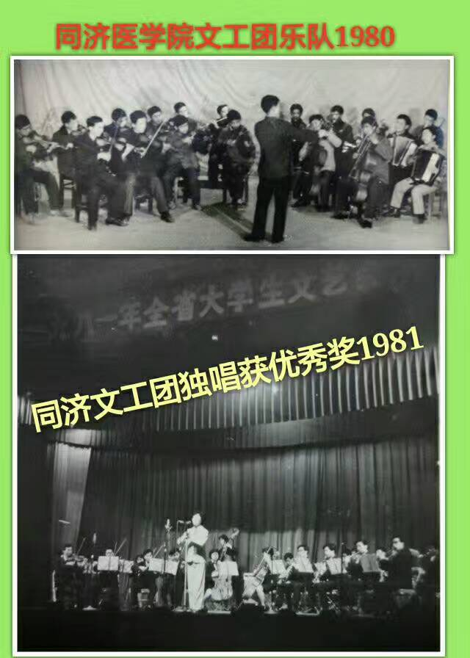
上图：作者任指挥
下图：胡蓉独唱《知识的海洋》，晓边词曲1981
伴奏：同济医学院学生乐团
翦必稀、吕琪、郑晓边、陶为科、王佐飞、卢刚、汪元芳等

郑晓边著：《生活叙事、幸福传承》，华中师范大学出版社2017
卢刚、王钢主编：《德源中华、济世天下——同济医学院故事集》，华中科技大学出版社2017

